РОССИЯ
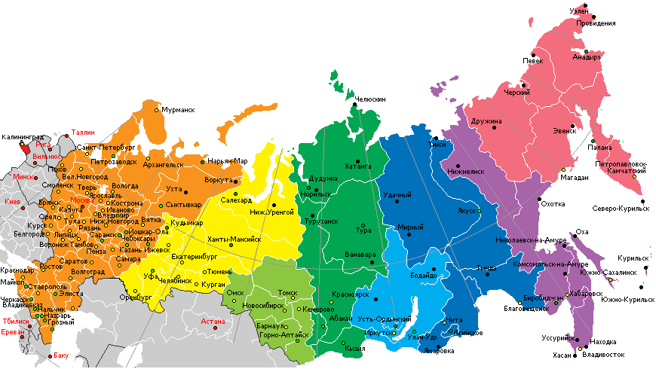Россия - это государство в Восточной Европе и Северной Азии. Она занимает первое место в мире по территории и девятое место по численности населения. Столица — Москва. Государственный язык — русский.
- Назовите самую северную точку России.
- Покажите самую южную точку России.

